Тема 3
История создания Библиотеки

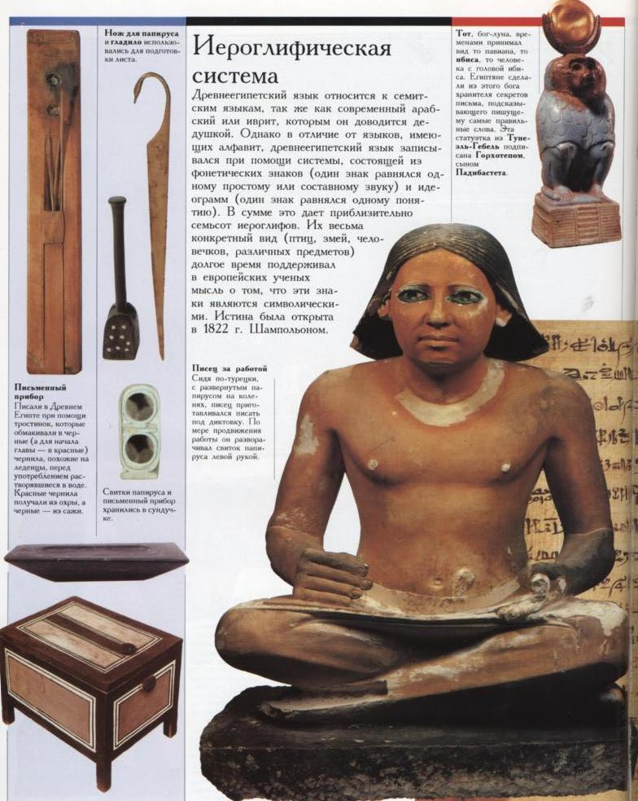
ИСТОРИЯ ВОЗНИКНОВЕНИЯ БИБЛИОТЕК
Библиографический урок
Уважаемые ребята! Подскажите мне, пожалуйста, что такое библиотека? В самом простом понимании, это – место, где хранятся книги. Собственно говоря, само слово «библиотека» греческого происхождения и буквально значит «книгохранилище». Но если бы книги у нас просто хранились, то это была бы уже не библиотека, а книжный склад. В библиотеке книги живут, работают и доносят информацию до читателей.
Для нас с вами библиотеки – дело привычное. Но в древности всё было иначе. В минувшие века к рукописному слову относились с огромным уважением, книгу почитали, ею дорожили. И тем более уважением и даже суеверным страхом была окружена тогда библиотека – место, где эти священные книги хранились.
Например, древнеегипетские библиотеки собирались в храмах. Их пополняли и охраняли жрецы. Папирусные свитки были доступны лишь посвященным. Свитки содержали тайные знания, тщательно оберегаемые от всего света.


Когда же появились первые библиотеки? Это было очень и очень давно. Можно с уверенностью сказать, что первые библиотеки — это колыбель современной цивилизации. Мы не можем дать себе отчет в том, сколько гениальных идей и открытий кануло в Лету до появления библиотек. По крайней мере трижды разные народы заново изобретали бумагу, компас, фарфор; повторяли через века географические и астрономические открытия. Это продолжалось до тех пор, пока библиотекари не прекратили этот сизифов труд, взяв на себя уникальную миссию — собирать и передавать добытое знание в пространстве и времени.
А теперь я предлагаю совершить небольшую экскурсию в историю. Итак, седьмой век до нашей эры. Древнейшая, из известных в мире, библиотека находилась в столице Ассирии — городе Ниневии. Владельцем ее был царь Ашшурбанипал (669—633 гг. до н. э.). В VII в. до н. э., впервые в истории человечества, в огромном книгохранилище было собрано свыше 30 тысяч клинописных табличек. Некоторые из них сохранились до наших дней.
Ашшурбанипал был очень необычным царем. Можно сказать, нетипичным. Дело в том, что во время правления Ашшурбанипала «вся земля была мирным домом», войн почти не было, и все свое свободное время Ашшурбанипал посвящал библиотеке, которую он собирал с большой любовью и трепетностью, систематически, со знанием древнего «библиотечного дела».
Ашшурбанипал пополнял свою библиотеку, получая глиняные таблички из других частных собраний. Он делал многочисленные копии, для чего отправлял в различные города своей страны специальные экспедиции писцов. В библиотеке были таблички, которые касались буквально всех наук того времени, а также царские указы, исторические повествования, дневники дворцовой жизни. Когда в Лондоне был опубликован каталог библиотеки Ашшурбанипала, он составил пять толстых томов!
Клинописная библиотека располагалась в роскошном царском дворце, который стоял на берегу реки Тигр и был окружен неприступными стенами высотой 24 метра.
Глиняным книгам пожары только на пользу. Когда в библиотеке случался пожар, таблички в огне дополнительно обжигались и становились еще прочнее.
Если каким-нибудь чудесным образом попасть в книжное хранилище Ашшурбанипала, то с первого взгляда может показаться, что находишься в огромных винных погребах. На длинных скамьях из глины стоит множество глиняных сосудов; в них и находятся книги-таблички. Многие библиотечные полки тоже сделаны из глины, так как в Месопотамии деревья почти не растут и древесина очень дорогая. На глиняных полках можно найти сосуды и поменьше — в них собственноручные царские записи, повествующие о военных походах правителей Месопотамии, указы и письма, списки царей, которые когда-либо правили в Месопотамии, с тех самых пор, когда «цари сошли с неба». И в самых маленьких кувшинчиках – песни древних шумеров, сборники пословиц, плачей и гимны богам.

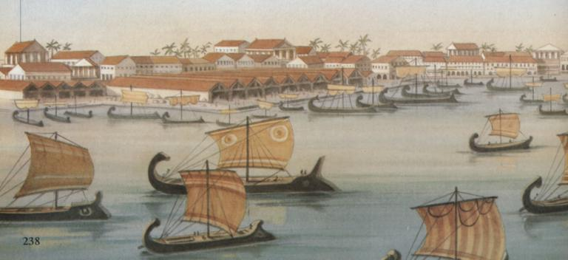
Но самой известной библиотекой древнего мира было другое собрание. Это знаменитая Александрийская библиотека, или Александрийский Мусейон, созданная в Александрии Египетской в третьем веке до нашей эры.
И не зря древние назвали это собрание книг восьмым чудом света, потому что другой подобной библиотеки в мире не было. Здесь хранилось более 700 тысяч свитков.
Правители Александрии Птолемей и его сын Птолемей II Филадельф, которого прозвали Мусикотатос, что означает увлеченный искусствами, для создания и пополнения библиотеки собирали книги на древних языках по всему свету. Страсть к собирательству была такой, что все корабли, которые приплывали в Александрию, тщательно обыскивались и любые книги, которые находили на кораблях, изымали и передавали в библиотеку, где многочисленные писцы снимали с них копии, а подлинники затем возвращали.
Тот, кто входил в Александрийский Мусейон, сразу же оказывался в большом цветущем саду, по краям которого далеко тянулись стройные колонны обрамляющих сад галерей. Если пройти через галереи, можно попасть в большой зал, вокруг которого были расположены крошечные комнатки-кельи, в них жили и работали многочисленные служащие Мусейона. Они вместе питались в общей столовой, в большом зале философы рассказывали о своих учениях, а поэты декламировали стихи — все они находятся на государственной службе у царя. Ведь Мусейон у правителей Птолемеев – уже не просто храм с Музами, а древняя Академия Наук, куда приглашались лучшие ученые и поэты со всего света.
Но если бы мы с вами могли мысленно проникнуть в само книжное хранилище этой библиотеки, мы бы очень удивились. Здесь не увидишь ни одной привычной для наших современников книги. На полках из кедрового дерева лежат специальные ящички, в которых и находятся папирусные свитки, скрученные в трубочку, — это и есть древние книги. Кедровые полки отпугивают насекомых, которые могут повредить свитки. На ящичках можно увидеть специальные таблички с надписью, какое в ящике хранится сочинение и кто автор.
Увы, этому замечательному книжному собранию не суждено было дожить до наших дней. Существует легенда, что Александрийскую библиотеку сожгли в седьмом веке до нашей эры по приказу халифа Омара. Но это – только легенда. В действительности библиотеку разгромили христиане при императоре Феодосии I, когда уничтожалось наследие языческой античности. Это случилось в четвертом веке нашей эры.
Таковы две самые известные библиотеки древности. Ну а что же другие народы, неужели прекрасные книжные собрания были только у ассирийцев, египтян и греков? Разумеется, нет.
Основатель Римской империи Гай Юлий Цезарь (102 или 100 - 44 гг. до н. э.) в конце своей жизни вынашивал план создания в Риме публичной библиотеки. Через пять лет после его убийства эту идею удалось реализовать приемному сыну и наследнику Цезаря — Октавиану Августу. Разместилась библиотека в Храме свободы.
В мусульманских странах создание библиотек считалось богоугодным делом. Одна из них принадлежала великому поэту, гуманисту, мыслителю и государственному деятелю Алишеру Навои.
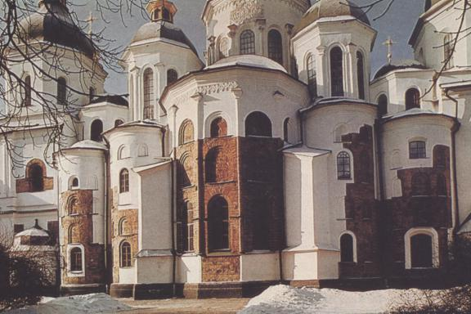

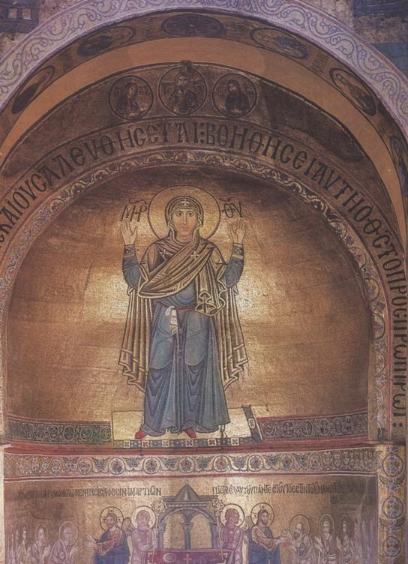
Как обстояли дела в нашей стране? Могла ли похвастаться библиотеками Древняя Русь? Кто из вас знает о первых русских библиотеках?
Так вот. Если мы окажемся в Киеве и остановимся перед Софийским собором, то увидим: прямо перед собором стоит внушительный камень. На нем высечено изображение Ярослава Мудрого и текст на старорусском языке: «В лето 6545 сей же Ярослав сын Володимиров насеял книжными словесы сердца верных людей. Великая бо польза бывает человеку от учения книжного».
Этот памятник был поставлен в 1967 году в честь 930-летия первой русской библиотеки. Мы не знаем другого в мире памятника, который бы установили в честь книжной коллекции — библиотеки. О библиотеке Ярослава Мудрого летописец записал в «Повести временных лет» под годом 6545 или 1037 по новому летоисчислению. Ярослав недаром был прозван Мудрым. Он знал 5 языков. Мудрый Ярослав повелел переписывать книги и хранить их в Софийском соборе. Более 950 книг было переписано, среди них труды знаменитых древнегреческих философов Платона, Аристотеля, эпос великого Гомера. По примеру библиотеки Ярослава, на Руси в разных городах стали возникать собственные библиотеки, а собирательство книг перестало быть занятием удивительным и непонятным.
Но вот куда пропала первая русская коллекция книг - загадка. Возможно, библиотека Ярослава просто сгорела в пожаре, который был в Киеве в 1240 году, когда на город напали татаро-монголы. Или библиотеку перевезли в другой город? А возможно, стоит продолжать искать библиотеку в подземных лабиринтах Киевско-Печерской лавры - монастыря, которому и принадлежал Софийский собор. Эта историческая загадка ещё ждет своего решения.
Вы обратили внимание, что у истоков создания каждой библиотеки всегда стоял человек, страстно влюбленный в книгу.
Правители собирали библиотеки, имеющие государственное и мировое значение. А частные лица во все времена с не меньшей страстью собирали свои личные библиотеки. Чаще всего это было прекрасным делом и благородным увлечением.
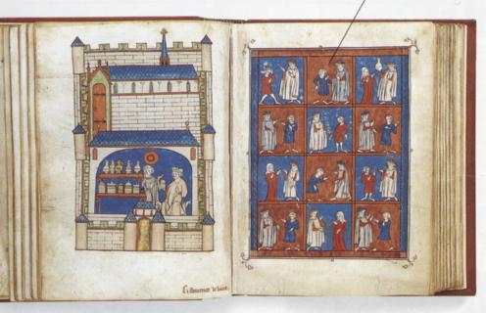
Но когда страсть к собирательству книг непомерно разрасталась, она превращалась в явление уродливое и опасное. Как и все чрезмерное.
Например, английский дворянин Ричард Хебер, живший на рубеже 17-18 веков практически разорил всю семью, с бешенной страстью покупая книги. Он заполнил приобретенными книгами восемь домов сверху донизу и практически сгноил литературу в этих своеобразных книжных склепах. И этот человек был не единственной жертвой страсти к книге. Правы были древние греки, говоря: «Меру во всем соблюдай и дела свои вовремя делай». Все чрезмерное – опасно.
А наполненные литературой дома Хебера были именно могилами книг, а не библиотекой. Ведь, в библиотеке, как мы уже говорили, книга живет, она доступна людям.
Хотя некоторые читатели понимают доступность книги очень широко и вообще забывают возвратить литературу в библиотеку. С этим связан ещё один курьезный случай в истории библиотек.
Однажды французский король Людовик XI (15 в.) захотел сделать копию с рукописного медицинского трактата десятого века. Он обратился к Парижскому университету с просьбой выдать ему на время эту рукопись. На высочайшее требование университет ответил угодливо-строптивым посланием. «Мы приняли решение преподнести Твоему Величеству ту книгу на временное пользование, но под залог, однако, серебра цены не меньшей, чем наша драгоценность. Мы же, видя уваженье наших правил, святым Евангелием клянемся, что этих правил не нарушим. Умоляя Господа нашего осенить Твое Величество милостью своею, пребываем (и так далее.). 29 числа ноября месяца 1471 года от Рождества Христова». Из документов явствует, что порядочность Его Величества факультет оценил в 12 марок серебром и 100 талеров золотом.
Так что королю пришлось дорого платить за пользование библиотекой. Вообще, бесплатность библиотек – это очень недавнее явление в культурной жизни. И нам стоит ценить это благо.
А теперь ответьте мне, пожалуйста, сколько библиотек в нашем городе и где они расположены? Какими из этих библиотек вы можете пользоваться уже сейчас?

Викторина
Наше путешествие по истории библиотек подходит к концу. Давайте проверим, ребята, что вы запомнили из нашего урока. Я предлагаю вам ответить на вопросы небольшой викторины.
1. Где хранились библиотеки в Древнем Египте? ( в храмах)
2. В каком городе находилась библиотека царя Ашшурбанипала? (в Ниневии)
3. Из какого материала были сделаны ассирийские книги? (из глины)
4.Назовите самую известную библиотеку Древнего мира. (Александрийская библиотека, или Александрийский Мусейон)
5. Кто создал первую русскую библиотеку? (князь Ярослав Мудрый)
6. Где располагалась библиотека Ярослава Мудрого? ( в соборе Святой Софии в Киеве)

Книга – этот упакованный в страницы многовековой опыт – сделала бессмертным род людской на Земле. Не случайно, ещё древние египтяне писали:
Книга нужнее построенного дома.
Лучше гробниц на Западе,
Лучше роскошного дворца,
Лучше памятника в храме.
************************************
А поэт более поздних времен сказал так:
Я сижу в библиотеке, полный смутными мечтами,
На меня же смотрят книги золотыми корешками.
И мне грезится: в тех книгах души авторов сокрыты;
Их страдания и чувства в тех листах печатных влиты.
Все, что жгло их и терзало, все их мысли и стремленья,—
Все живет бессмертной жизнью здесь во славу просвещенья.
Л. И. Пальмин
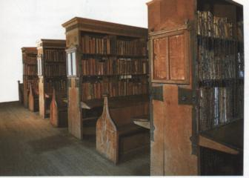
Конечно, времена меняются, и библиотеки меняются вмести со временем, с новыми технологиями и идеями. Появились новые носители, которые хранят информацию, в библиотеках все чаще пользуются Интернетом, компьютерами.
Но все же, остается в библиотеках ощущение чего-то возвышенного, приобщения к особому, высокому миру чувств и идей. И многие люди это хорошо чувствуют.
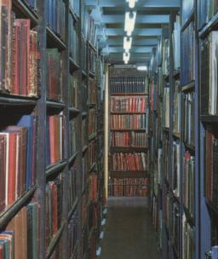
Книжные люди, друзья мои ближние,
Верные слуги и маршалы книжные,
Милые тихоголосые женщины,
В книгах — всеведущи,
В жизни — застенчивы.
Душ человеческих добрые лекари,
Чувств и поступков библиотекари,
Кажетесь вы мне красивыми самыми,
Залы читален мне видятся храмами.
Кто мы без вас?
Заплутавшие в замети
Люди без завтра и люди без памяти.
Л.И. Ошанин
Как ориентироваться в этом книжном мире, как заставить библиотеку заговорить с вами понятным языком, как находить нужную информацию – приобрести навыки умелого читателя вам помогут наши библиографические уроки.


История библиотек России. История библиотечного дела
Развитие библиотек в России в 17 веке
К середине 17 века в России были созданы центральные правительственные учреждения - приказы, при которых, по государственному указу или распоряжению в области библиотечного дела, были организованы специальные ведомственные библиотеки. Одной из самых значительных библиотек была библиотека Приказа печатного двора (Типографская библиотека), созданная в начале 17 века. Из составлявшихся книжных описей библиотеки известно, что в 1649 г. в ней было 148 книг и рукописей, а в 1679 г. - 637 книг и рукописей на русском и иностранных языках. К концу 17 века она превратилась в крупнейшее книгохранилище России. Фондом этой библиотеки могли пользоваться не только служащие, но и учителя академии, созданной по указу царя Федора Алексеевича в 1687 году.
Большая библиотека была создана при Посольском приказе по указу Петра I в 1696 году. В ней, кроме собранных книг из разных мест, хранились книги, карты, и рукописи, присылавшиеся из-за границы. В 1696 году фонд составлял 333 книги, главным образом на иностранных языках. Фонд книг был универсален, и выдавались книги послам и дьякам в другие города. Специальные библиотеки в 17 веке имели Пушкарский и Аптекарский приказы. В первой собирались русские и иностранные издания по технике, военному делу, фортификации, архитектуре, астрономии, математике, геометрии, географии и другим наукам. Книги выдавались мастерам, литейщикам и другим лицам. Основание первых специальных библиотек способствовало переходу в 16 - 17 вв. от религиозных к светским книжным собраниям, а также последующему развитию библиотечной мысли в 18 в.
Российские библиотеки в 18 веке
Государственные реформы в сфере политики, экономики, культуры и образования, проведенные в России в первой четверти 18 века императором Петром I, имели огромное значение и для развития библиотек. Наиболее важным событием в сфере библиотечного дела в эпоху правления Петра I стало учреждение в 1714 г. в Санкт-Петербурге первой государственной научной библиотеки в России, которая была основана одновременно с Кунсткамерой. Оба эти учреждения были переданы в ведение Академии наук, основанной в 1724 году. Создание библиотеки отвечало назревшим потребностям культурной жизни России и оказало большое влияние на последующее развитие библиотечного дела. Пополнялась библиотека в основном за счет частных коллекций, передачи фонда из некоторых Приказов, покупки и обмена с заграничными научными учреждениями. А также за счет обязательного экземпляра литературы, напечатанной в типографии. Фондом библиотеки могли пользоваться не только академики, но и другие ученые, государственные деятели и представители знати.
Рукописные книги продолжали изготовляться в средневековых скрипториях. В эпоху Возрождения была создана крупнейшая библиотека Лоренцо Медичи; обширным собранием античных рукописей и первопечатных книг с сочинениями античных авторов владела Ватиканская библиотека. В настоящее время крупнейшими библиотеками Западной Европы и Америки являются Библиотека Британского музея, открытая в 1759 г. и Библиотека Конгресса США, открытая годом позже - в 1800 г.
Основными хранилищами памятников древнерусской письменности были монастырские библиотеки. Первая библиотека на Руси была создана в 1037 году по приказу Ярослава Мудрого в Софийском соборе в Киеве. Собрание книг называлось «книжной казной», «архивой». Впервые слово «библиотека» встречается в знаменитой "Геннадиевской библии”, которая была переведена и переписана в Новгороде в 1499 г.. Второй раз термин встречается в 1602 году в Соловецкой летописи.
К XVIII в России появляются первые переводы на русский язык греческих и латинских авторов - басен Эзопа, сочинений Ксенофонта, Курция Руфа, Цицерона, Овидия, Горация. Частные библиотеки имелись у царевича Алексея Петровича, императрицы Екатерины II, князя Д.Голицына, графа В.Татищева. После основания Академии Наук в Петербурге начали учреждаться крупные государственные библиотеки. На основе рукописей и книг царской библиотеки в Кремле и книжного собрания Петра I в 1714 г. начала формироваться Академическая библиотека, пополнившаяся за счет частных собраний Е.Дашковой, А.Виниуса, А.Питкарна, Р.Арескина.
Развитие библиотеки в 18 веке
Общероссийский день библиотек отмечается с 1995 года. 27 мая 1795 г. императрица Екатерина II основала Императорскую публичную библиотеку - ныне Российскую национальную библиотеку.
Во второй половине 18 века открываются принципиально новые для России по своему профилю научные библиотеки. В 1757 г. в Санкт-Петербурге была открыта Библиотека Академии художеств, новшества в работе этой библиотеки были существенные. В 1764 г. в ее уставе Екатерина II утвердила, что посещать библиотеку в назначенные дни могли посторонние лица. В 1756 г. возникла репертуарная библиотека Русского драматического театра. В 1765 учреждена библиотека Вольного экономического общества, специализирующаяся в основном на сборе литературы по экономике и сельскому хозяйству. Это была не государственная, а общественная библиотека. В 18 веке впервые в России начинают свою деятельность университетские библиотеки.
К концу царствования Екатерины II в России сложились благоприятные условия для организации общедоступной библиотеки. Ее основу составила полученная в Варшаве в качестве трофея библиотека братьев А. С. и Ю. А. Залуских. 21 ноября 1794 г. Екатериной II был подписан указ Суворову: обеспечить получение библиотеки Залуских и переправку ее в Петербург. А 16 мая 1795 г. императрица высочайшим своим повелением одобрила проект постройки первого специально предназначенного для библиотеки здания архитектора Е. Т. Соколова. Библиотеку Залуских доставляли в Петербург летом и осенью 1795 г. сначала на подводах, а затем морем из Риги. В собрании практически отсутствовали книги на церковнославянском и русском языках — их всего было 8 из 250 тыс. томов. Поэтому перед Библиотекой стояла задача не только привести в порядок польские книги, но, прежде всего, приобрести книги, изданные в России и в других краях на русском и церковнославянском языках. Первым директором библиотеки был французский эмигрант, дипломат и историк М.-Г. Шуазель-Гуффье.
История библиотек в 19 веке
В начале 19 века научные и специальные библиотеки развивались в более благоприятных условиях, чем публичные библиотеки. На их содержание правительство отпускало, хотя и недостаточные, денежные ассигнования. В этот период бурно развивается типографская деятельность, что способствует росту числа книг, которые поступают в академические библиотеки как обязательные экземпляры.
В связи с реформой народного просвещения в первой половине 19 века открылись пять новых университетских библиотек. Научные библиотеки также основываются при Институте инженеров железнодорожного транспорта, Технологическом институте, Институте гражданских инженеров(1842) в Петербурге, ремесленном училище (1832) в Москве, преобразованном в Высшее техническое училище.
Создание университетов и других учебных заведений способствовало организации новых научных обществ, при которых открываются библиотеки. Это Общества истории и древностей российских, Общества испытателей природы, Минералогические общества в Москве и Петербурге. Физико-технические, математические, географические, сельскохозяйственные научные общества открываются в других городах.
В начале 19 века крупнейшей университетской библиотекой являлась библиотека Московского университета, в которой насчитывалось свыше 20 тыс. книг. Среди открытых в начале этого столетия университетов выделялся Казанский университет, ректором которого был выдающийся математик Н.И. Лобачевский, который одновременно занимал и пост директора библиотеки университета. Как руководитель библиотеки и самого университета он добился реорганизации системы комплектования библиотеки (которая с тех пор строится на научной основе), уделяя особое внимание сохранности фонда и строительству нового здания, которое бы отвечала требованиям библиотечного обслуживания. При этом Лобачевский добился превращения библиотеки в публичную, в плане обслуживания широкого круга «посторонних» читателей.
В первой половине ХIX века наиболее ценным собранием книг по отечественной истории в России была частная библиотека известного московского общественного деятеля и коллекционера Александра Дмитриевича Черткова, открытая в 1862 году для общественного пользования. Она составила основу фондов Российской публичной исторической библиотеки. Книгами из собрания Черткова пользовались российские писатели и учёные: В.А Жуковский, А.С Пушкин, Н.В Гоголь, М.Н Погодин, Л.Н Толстой и др. При библиотеке был основан и издавался с 1863 по 1873 гг. один из лучших исторических журналов XIX века - "Русский архив”.
Положение библиотек в 20 веке. Развитие библиотек в России
В начале 20 века в России реально сложилась система библиотек. В более удовлетворительном состоянии по сравнению с публичными и народными библиотеками находились научные и специальные библиотеки. Однако и их отличало многообразие типов и видов, отсутствие планомерности в развитии, неналаженности взаимодействия друг с другом. Причиной этого было то, что устройством библиотек занимались различные ведомства и учреждения, учебные заведения и научные общества. Только для некоторых из библиотек правительство утверждало общие правила и уставы.
Подавляющее большинство научных и специальных библиотек размещалось в центральной части страны, в столицах и крупных губернских городах. Большую группу научных библиотек составляли государственные публичные, университетские и другие вузовские библиотеки, а также библиотеки Академии наук и других научных учреждений и обществ. Крупнейшей из них была национальная - Императорская Публичная библиотека, на 1917 год ее фонд составлял более 2 млн. Наименований. Второй по величине была Библиотека Академии наук, фонд которой в 1911 году составлял около 800 тыс. томов. Третье место в системе научных библиотек занимала библиотека Румянцевского музея в Москве, фонд которой составлял на 1917 год около 1 млн. томов.
В число крупных библиотек входила и библиотека Исторического музея. Библиотеки законодательных учреждений - Государственного совета и Государственной Думы, библиотеки Военных ведомств также относились к числу крупных и ценных библиотек.
Развитие библиотек в годы советской власти
Уже в первые годы советской власти были заложены основы о иного подхода к организации библиотечного дела. Советская власть с самого начала уделяла библиотекам большое внимание. С 1917 года государство полностью берет на себя руководство библиотеками. 17 июля 1918 г. вышел декрет Совета народных комиссаров «Об охране библиотек и книгохранилищ РСФСР».
На основе национализированных фондов были созданы и новые библиотеки. В 1918 году были образованы наиболее значимые библиотеки страны, это - библиотека социалистической Академии общественных наук (в ее фонд вошли библиотеки Практической академии, Биржевого комитета, Литературно-художественного кружка и др. фонды). При Научно-техническом отделе была основана Государственная научно-техническая и экономическая библиотека, в состав фонда которой вошли фонды Московской технической библиотеки и целый ряд богатых книжных собраний профессоров и инженеров.
Национальной библиотекой нового социалистического государства в соответствии с постановлением Президиума ЦИК СССР от 6 февраля 1925г. Стала Государственная библиотека имени В.И. Ленина, бывшая научная Государственная Румянцевская библиотека. Главной задачей национальной библиотеки страны стал сбор и хранение всей печатной продукции, выходящей в свет на территории страны.
Много внимания советская власть стала уделять развитию библиотечного дела и в регионах страны. Появление целого ряда новых научных библиотек в регионах страны было также обусловлено национализацией фондов ликвидированных библиотек. Губернские (областные) библиотеки в то время рассматривались как научные библиотеки.
Бывшая Библиотека имени В. И. Ленина, Российская государственная библиотека – сегодня одна из самых крупных в мире. В ее стенах находятся отечественные и зарубежные документы на 247 языках мира; объем фонда библиотеки сегодня превышает 42 млн. единиц хранения. Одна из крупнейших вузовских библиотек - Библиотека Санкт-Петербургского университета, открытого в 1819 г. Основу библиотеки заложили собрания библиофила П.Ф.Жукова и академика П.Б.Иноходцева.
Библиотеки - хранилища памяти человечества, главный источник информации - от древних рукописей до электронных ресурсов. Как говорил академик Д. Лихачев, «библиотеки важнее всего в культуре…пока жива библиотека - жив народ, умрет она - умрет прошлое и будущее».
Всего на данный момент в библиотеках находится около 130 миллионов наименований книжных изданий.

